FELIPE CASTILLO EVIDENCIAS DE LA INTERFAZ DE USUARIO EN FUNCIONAMIENTO

CAPTURA DE PANTALLA DEL PROYECTO EN EJECUCION

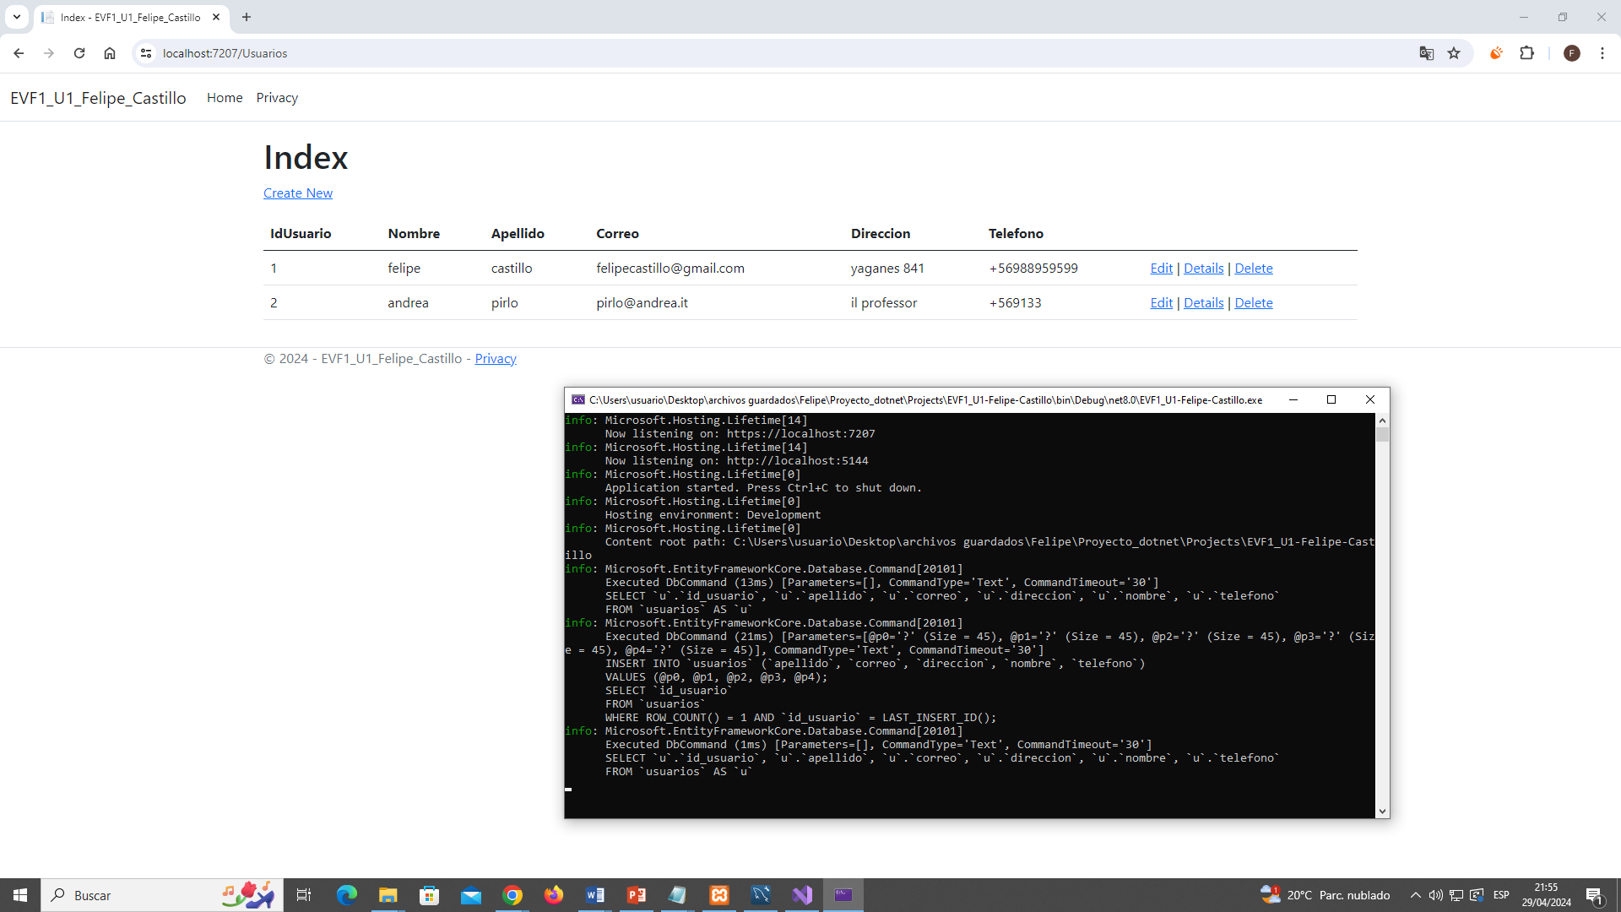

CAPTURA DEL PANTALLA DE “CREAR” CLIENTE

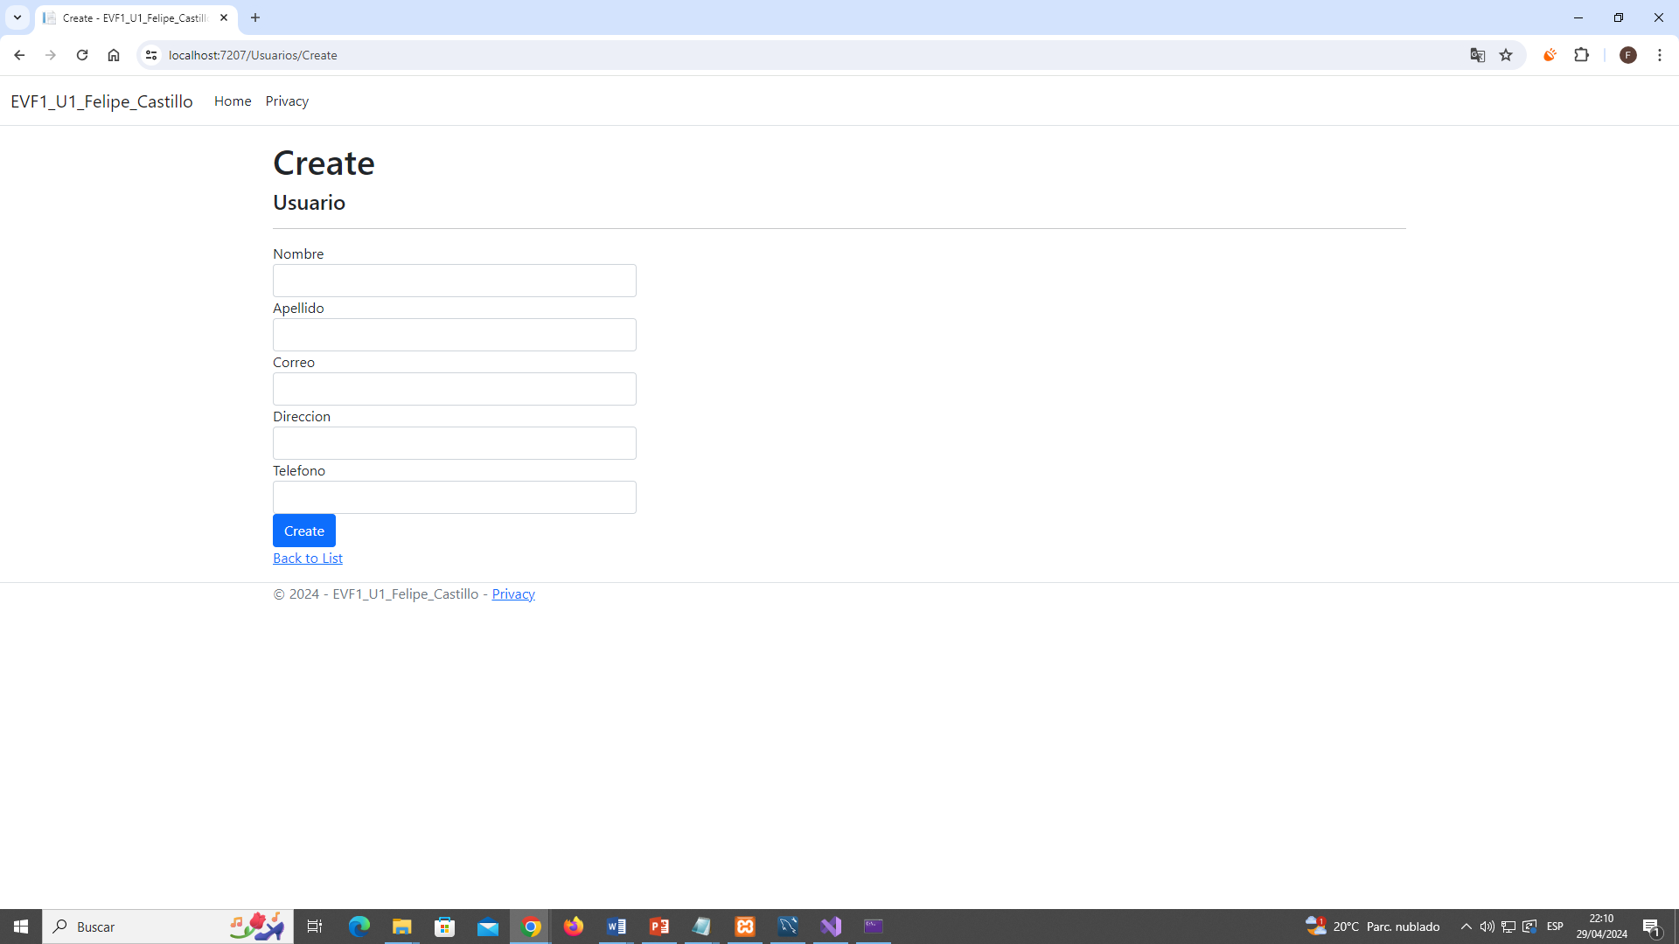

CAPTURA DE PANTALLA DE “EDITAR” CLIENTE

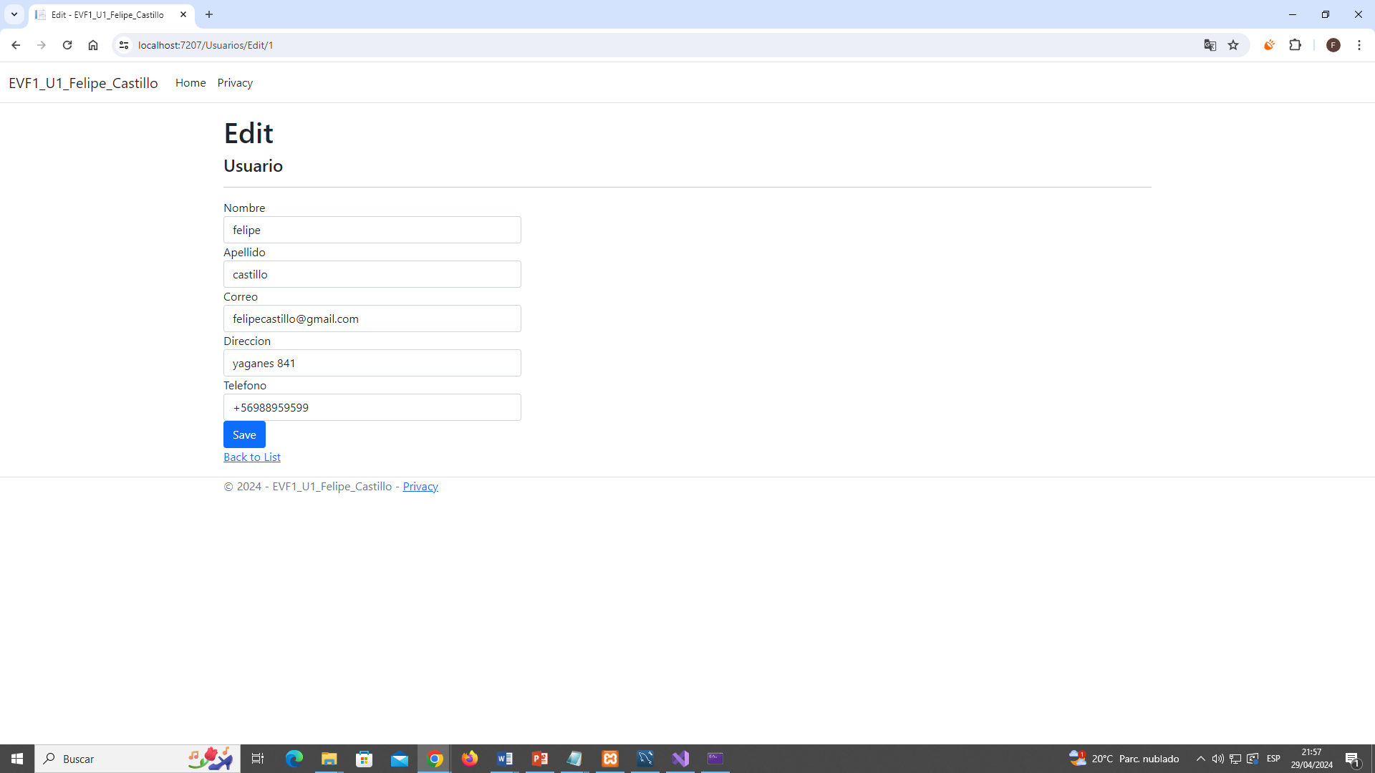

CAPTURA DE PANTALLA DE “ACTUALIZAR” CLIENTE

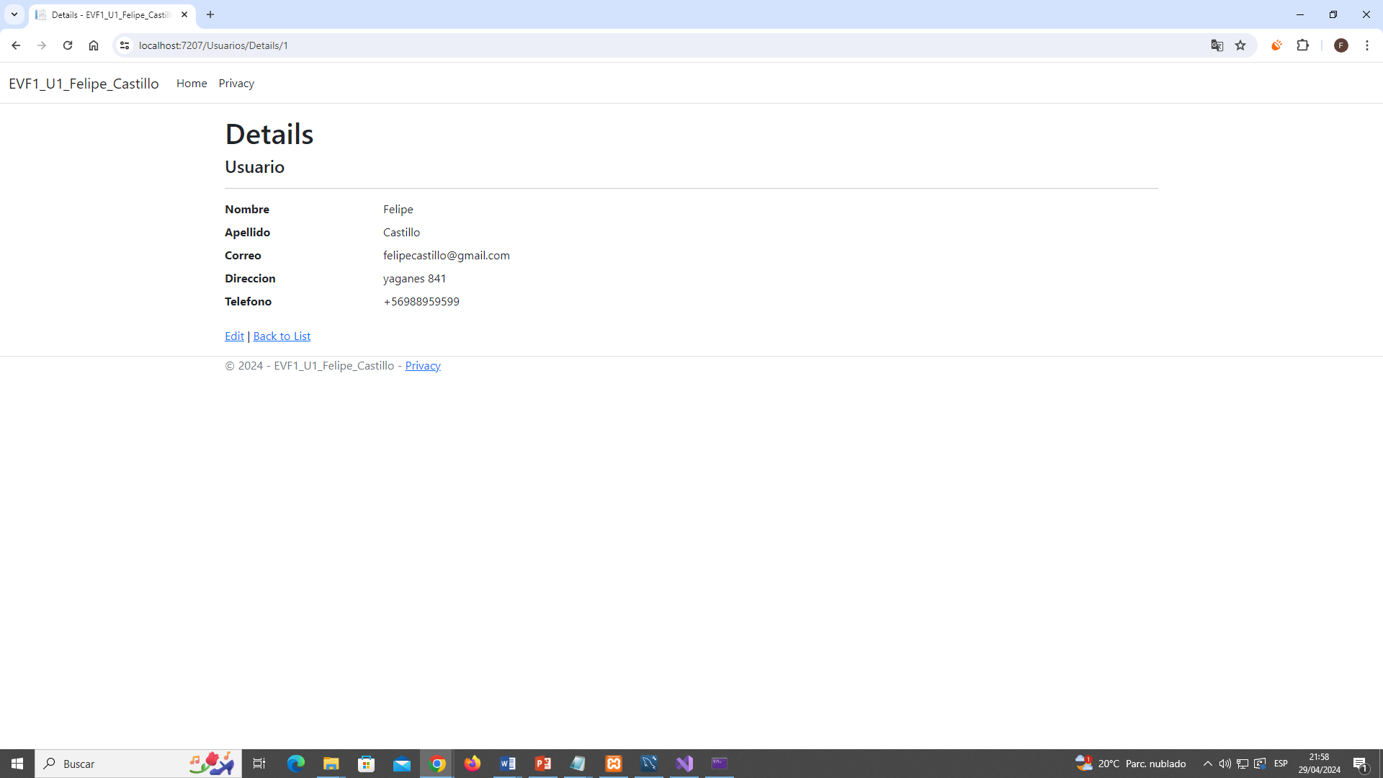

CAPTURA DE PANTALLA DE “ELIMINAR” CLIENTE

